Title of the Abstract
Author (San Zhang)¹, Second Author(initial surname.) ², Corresponding Author(initial surname)^{1,*}
1.School of Chemistry and Environmental, Minnan Normal University, Zhangzhou 363000, China
2. Fujian Province University Key Laboratory of Analytical Science, Minnan Normal University, Zhangzhou 363000, China
* Corresponding author (Tel: 86-925-2591445; Fax: 86-925-2520035; E-mail: CJK2018Zhangzhou@mnnu.edu.cn)
In this study, three-dimensional multi-walled carbon nanotubes@g-C₃N₄@Fe₃O₄ nanocomposites (3D MWNTs@g-C₃N₄@Fe₃O₄ nanocomposites) were prepared and used as a novel magnetic solid phase extraction (MSPE) sorbent for the analysis of 16 polycyclic aromatic hydrocarbons (PAHs). The novel nanocomposites were characterized by scanning electron microscope (SEM), transmission electron microscope (TEM), Fourier-transform infrared spectroscopy (FT-IR), X-ray powder diffraction (XRD), and vibrating sample magnetometer (VSM) methods. To achieve the best extraction efficiency, several experimental parameters, including sorbent amount, extraction time, stirring rate, ionic strength, desorption solvent, desorption volume and desorption time, were optimized. Under the optimized preparation and extraction conditions, the proposed method showed the limits of detection (LODs) for polycyclic aromatic hydrocarbons (PAHs) were found to be in the range of 0.001-0.5 μg L⁻¹, limits of quantification (LOQs) were in the range of 0.005-0.8 μg L⁻¹ and their relative standard deviations (RSDs) were lower than 5.0 %. The proposed MSPE method was applied successfully in the analysis of PAHs in rainwater, river water and industrial wastewater samples. The recovery of the PAHs in all samples spiked with 5 g L⁻¹ ranged from 82.4 to 116.9 % with RSDs below 9.7 %.
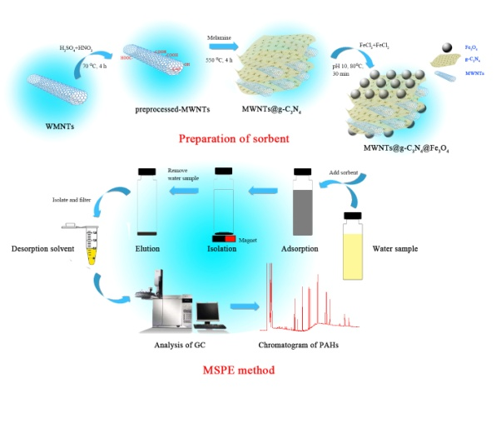
Fig. 1 Figure title
Keywords: Magnetic solid phase extraction; Polycyclic aromatic hydrocarbons; Multi-walled carbon nanotubes; Graphitic carbon nitride
References
[1] Zhang, S.; Li, S.; Zhou, W.; et al. Talanta 108 (2013) 117-122.
[2] ……

CJK2018要旨フォーマットについて

- 要旨は英文です。
- 要旨はA４サイズで、上下余白をそれぞれ2.54 cm，左右余白はそれぞれ1.91 cmに設定してください。
- 上記のフォーマットを使用してください。
- 要旨は１ページ内におさめてください。
- 要旨はWord 2003-07で保存、提出してください。（※現在ご使用中のWordで作成して頂いて構いません。その際、PDFファイルも一緒に提出してください）

1. タイトル： 14ポイントのArial、太字でセンタリング
2. 著者名：ファーストネームを先に記載 例：San Zhang 、Ichiro Tanaka 10.5ポイント
のTimes New Romanでセンタリング
3. 著者所属：所属先、都市、郵便番号、国名、9ポイントのTimes New Romanでセンタリング
4. Corresponding author：電話番号、Fax、E-mail、9ポイントのTimes New Romanでセンタリング
5. 本文：10.5ポイントのTimes New Roman、段始めは2文字分のスペースを空ける。
6. 図表：要旨の下部、高さ6 cm以下 図表タイトル： Times New Roman、太字、センタ
リング
7. キーワード：3～5個、10.5ポイントのTimes New Roman
8. 参考文献：10.5ポイントのTimes New Roman、最初の3名の著者名まで記載、４番目以降の
著者名はet alで表示 ）、雑誌名（イタリック）、巻号、出版年、ページ番号

